II Domingo do Advento – João Batista pregou no deserto: “Convertei-vos porque o Reino de Deus está próximo”
[Por: José Oscar Beozzo | O Fato Maringa]

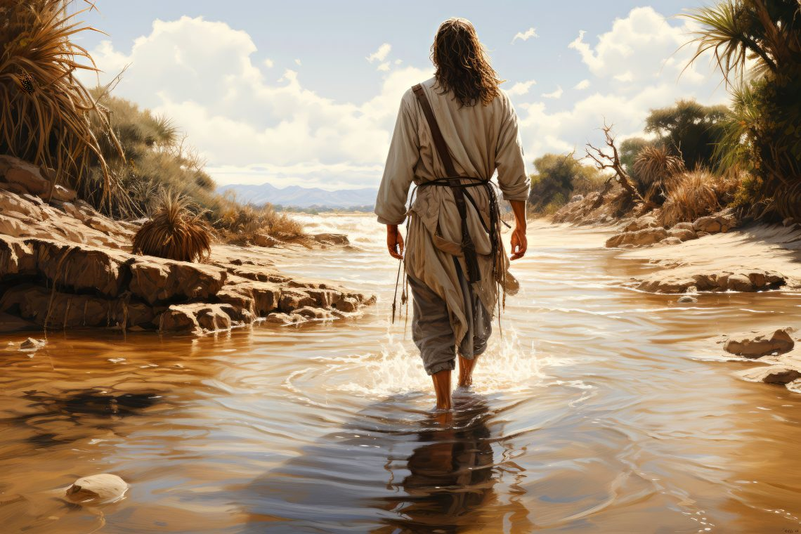

É João Batista, o precursor, quem comparece no evangelho deste segundo domingo do tempo do Advento, em que acendemos na Coroa do Advento, a vela de cor vermelha. João tornara-se um pregador ambulante ali no deserto de Judá, às margens do Rio Jordão. Estava bem distante de Jerusalém e do Templo, considerado o coração religioso do povo de Israel. Sua figura contrasta com a dos representantes da religião, sacerdotes e doutores da lei, com suas vestimentas refinadas e caras. Veste-se com uma roupa feita de pelos de camelo e um cinturão de couro em torno da cintura. Noutro momento, é Jesus mesmo quem interpela as pessoas a respeito do Batista: “Vocês saíram ao deserto para ver o que? Um homem ricamente vestido? Mas os que se vestem ricamente estão em palácios de reis. Então saíram para ver o que? Um profeta? Sim e eu lhes digo, muito mais que um profeta. É dele que está escrito: ‘Eis que eu envio o meu mensageiro à frente de você. Ele vai preparar-lhe o caminho à sua frente. Eu lhes garanto: Entre os nascidos de mulher, ninguém apareceu maior do que João Batista. Entretanto, o menor no Reino dos Céus, é maior do que ele’” (11, 7-11). O Batista é o elo que liga a mensagem dos antigos profetas, com o anúncio do novo tempo inaugurado por Jesus. Ele evoca Isaias na sua pregação: “Esta é a voz daquele que grita no deserto: preparai o caminho do Senhor, endireitai suas veredas” (Is 40, 3). João traduz Isaias para o seu tempo para nós nos dias de hoje: “ Convertei-vos porque o Reino dos Céus está próximo” (Mt 3, 2). Conversão e urgência é o chamado, pois o tempo se esgotou. O profeta antecipa os traços do Reino sonhado por Deus, que deverá eliminar sobretudo a injustiça e a violência, as lágrimas e a dor: Deus “não julgará pelas aparências que vê, nem decidirá somente por ouvir dizer, mas trará justiça para os humildes e uma ordem justa para os homens pacíficos; fustigará a terra com a força de sua palavra e destruirá o mau com o sopro dos seus lábios” (Is 11, 3b-4). Traz ainda o exemplo dos animais reconciliados para evocar o sonho de Deus para os novos tempos, sem violência, nem guerras: “O lobo e o cordeiro viverão juntos e o leopardo deitar-se-á ao lado do cabrito; o bezerro e o leão comerão juntos e até mesmo uma criança poderá tangê-los” (Is 11, 6). “Não haverá danos, nem mortes por todo o meu santo monte: a terra estará tão repleta do saber do Senhor, quanto as águas que cobrem o mar” (Is 11, 9). Anuncia ainda que aquele toco esturricado, a raiz de Jessé irá florir, como cantamos pelo Advento afora essa passagem de Isaias musicada pelo Pe. Reginaldo Veloso: Da cepa brotou a rama Da rama brotou a flor Da flor nasceu Maria De Maria, o Salvador Não será pela ilusão do olhar, do ouvir falar Que Ele irá julgar os homens, como é praxe acontecer Mas os pobres desta Terra com justiça julgará E dos fracos o direito Ele é quem defenderá. Neste dia, neste dia, o incrível, verdadeiro Coisa que nunca se viu: Morar lobo com cordeiro A comer do mesmo pasto, tigre, boi, burro e leão Por um menino guiados, se confraternizarão Da cepa brotou a rama Da rama brotou a flor Da flor nasceu Maria De Maria, o Salvador.
Video: https://www.youtube.com/watch?v=rn_5etqDvzA
Publicado em: https://ofatomaringa.com/ii-domingo-do-advento-joao-batista-pregou-no-deserto-convertei-vos-porque-o-reino-de-deus-esta-proximo/

